BD Accuri C6 Plus基础操作流程
- BD Accuri C6 Plus光路信息:
（滤光片可根据需求更换，下表为常用配置）
激发器 | 检测器 | 滤光片 | 检测荧光
488nm | FL1 | 533/30 | FITC、GFP、Alexa488
488nm | FL2 | 585/40 | PE、PI
488nm | FL3 | 670LP | PI、PerCP、PerCP-Cy5.5、PE-Cy5、PE-Cy7
640nm | FL4 | 675/25 | APC、PE-Cy5、Alexa647

- 开机
2.1 检查所有瓶中的液体，鞘液桶补满鞘液（2L），废液桶倒空，清洗液和消毒液各250mL
清洗液：1% BD FACS Cleaning solution
消毒液：BD detergent solution concentrate (3ml BD detergent solution +197 ml ddH₂O)
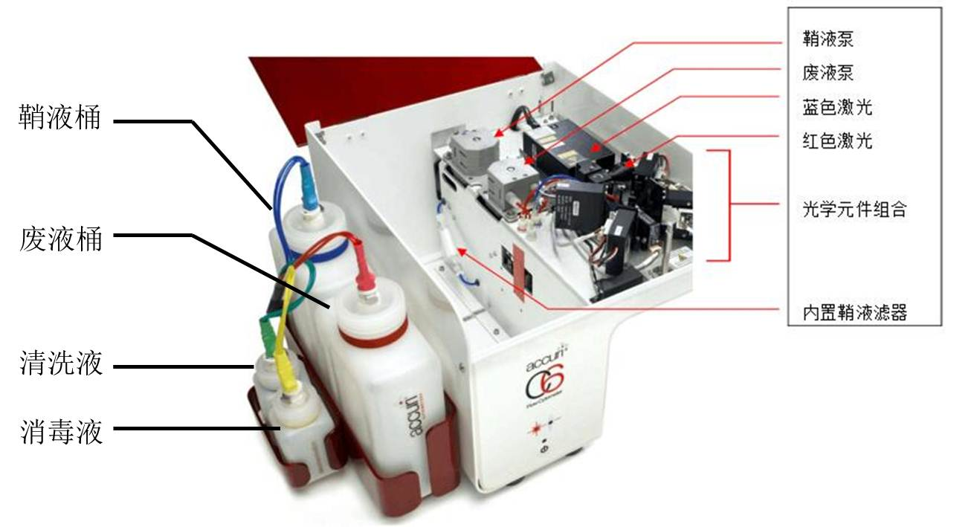
  - 上样管装2mL ddH₂O，套于上样针下，轻轻拉出样品支架托住上样管。本仪器采用的是蠕动泵负压液流系统，上样管可以不用封闭，因此可以使用多种EP管和流式管作为上样管；
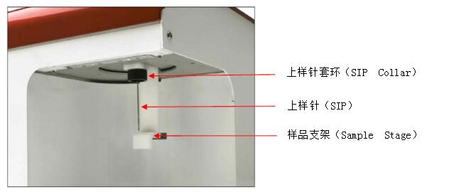
  - 按下仪器前方电源键，双击打开电脑上CFlow软件，软件的工作面板（workspace）分布如下图，或者在File下点击New Workspace打开新的workspace：
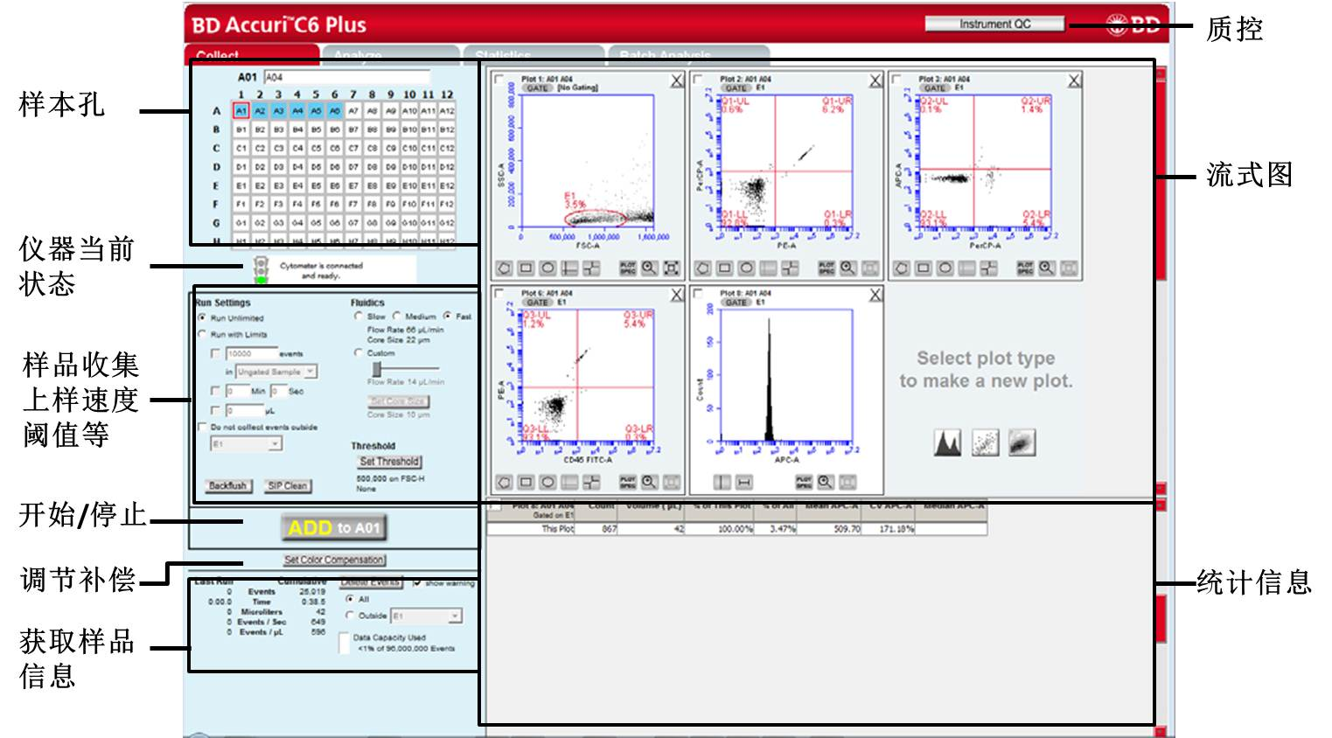
  - 仪器启动期间，软件界面上仪器当前状态会显示黄色的灯，该过程中仪器会用鞘液冲洗液流管路，持续大约13分钟，直到显示绿灯；
  - 当仪器状态显示绿灯时，表示仪器和软件连接完成。

- 质控
3.1 点击面板上的”Instrument QC”,进入质控界面；
  - 500ul ddH₂O + 1滴BD CS&T RUO Bead（#661414、661415），混匀
  - BD CS&T Bead Lot选择CS&T小球的批号（注意不是货号），如没有则在Install下倒入对应的批号文件；
  - 点击RUN开始获取数据；
  - 结束后取下质控小球，放上一管ddH₂O；
  - 分析质控数据，Noise数据不要分析，直接看BD CS&T Beads;
  - 在FSC和SSC中圈中Dim和Mid+Bright两圈小球；
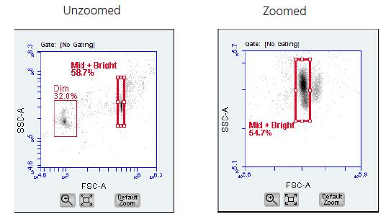；
  - 后面几个荧光通道的图中圈中最亮的那群小球，不要圈到其它信号；
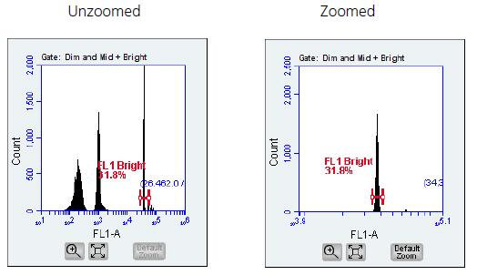
  - 质控报告显示本次质控是否通过；
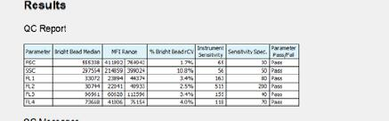
3.9 点击History: Levey-Jennings查看质控历史。

4．上样
4.1 新建一个Workspace，点一个空白样本孔，用ddH₂O运行2分钟；
4.2 上样品，设置收集的限制条件，样品流速（建议设置条件的时候选择慢速上样）和阈值，系统默认的阈值是FSC-H 80000，注意未达到阈值的信号都不会被记录和保存，可以点击 set threshold自己设置阈值；
4.3 画图（散点图、密度图和直方图），设门，命名坐标轴；
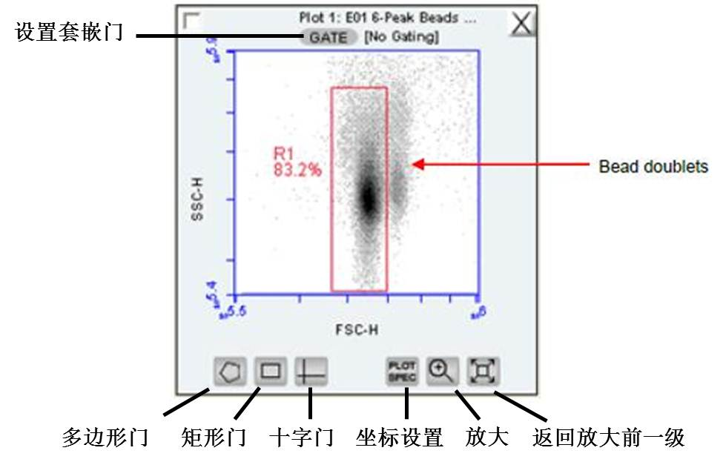
4.4 点击流式图中的GATE可以打开套嵌门设置面板，根据实验要求，选择include、exclude或者多个门的交集intersection，选择门是来自于是在上一级门中还是来自于第一级所有的events（on all events）；
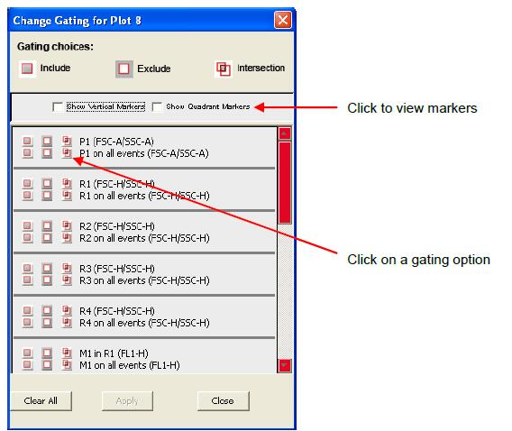
4.4 每个样品之间，用ddH₂O运行10s以免数据交叉污染（根据实际情况自行调整）。

5. 调节补偿
5.1 如果用多荧光标记，为了避免荧光信号漏到其它检测通道，需进行补偿调节，C6的补偿调节可以在数据收集完毕后脱机进行；
5.2 收集完阴性和单阳样本后（也可以等所有样本都收集完毕），利用阴性样本画出十字门，然后点击一个单阳的样本孔，点击面板上的Set Color Compensation，打开补偿调节面板；
5.3 例如用FL2通道的荧光素调节FL1的补偿，则如图所示在FL1中减去X%FL2，最后使FL1完全为阴性，且FL2阳性群的中心与阴性群的中心平行（横平竖直），其它通道同理，点击apply预览，可以继续调节，点击Apply to all samples将补偿值应用到所有样本。
5.4 如果做四色的补偿，例如FITC/PE/PerCP/APC四个荧光染料，如下作图：
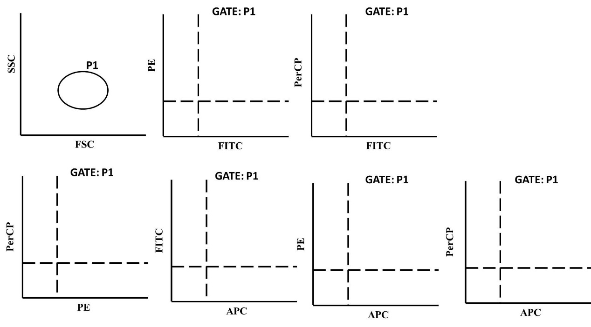
四个通道都需两两调节补偿。用FITC单阳管调节PE/PerCP/APC的补偿，即分别用PE/PerCP/APC- X%FITC；用PE单阳管调节FITC/PerCP/APC的补偿，即分别用FITC/PerCP/APC- X%PE；PerCP和APC以此类推。简单记忆：上哪根单阳管，就用其他通道减去该单阳管的荧光，上谁减谁。

6．数据分析
6.1 数据收集完毕后，可打开Analyze、Statistics或Batch Analysis分析；
6.2 Analyze中，可以用相同的Plots和Gates分析多个样本的数据，也可以以任意组合方式查看几个plots和样本数据，还能生成不同颜色叠加的直方图；
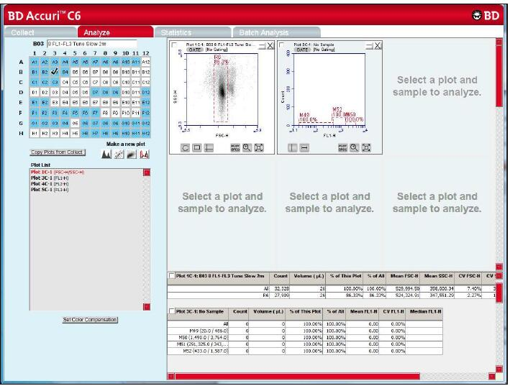
6.3 Statistics中将来自多个样本的数据列在一个表格中进行分析；
6.4 Batch Analysis最为常用，整合了Analyze和Statistics的基本功能，可以批量分析一批数据并显示流式图和统计结果，并批量导出为PPT或者EXCEL格式。
6.5 导出数据：
- 选择File>Export FCS File，以FCS格式导出并保存当前的数据。
- 选择File>Save workspace保存带数据的模板。
- 选择File>Save template保存不带数据的模板，workspace or template文件双击可以直接打开。
- 选择File>Export Plot Data as CSV以.csv格式（类似于txt）保存一个统计数据。
- 选中统计表格，Edit>Copy，可以直接粘贴到excel或者word中，选中图按住鼠标左键可以直接拖出保存图片。

7. 关机
7.1 上样完毕后，用SIP程序清洗进样针，根据提示先上2ml 1% FACSClean，再上2ml ddH₂O；
7.2 保证清洗液和消毒液的量，在进样针上放2ml ddH₂O，按下仪器上电源键，仪器自动运行13min cleaning the fluidics程序，然后自动关机，仪器和软件没有先后开关顺序。

8. 仪器维护
8.1 在上样针下放一个空管，点击backflush，进行排气泡或者排堵；
8.2一个月或者觉得仪器运行杂质比较多时，可运行Extend flow cell clean，仪器会在流动室充满清洗液的情况下自动关机，使流动室充分浸泡在清洗液中：
- 在上样针处放至少500ul Extend flow cell clean solution；
- 在Instrument菜单下点击Extended clean of flow cell；
- 仪器一次会吸入500ul延长清洗液，然后自动关机，至少2后再重启，也可延长浸泡时间甚至过夜；
- 重启计算机，C6会运行一个长液流启动循环，将清洗液从流动室中排出；
- 仪器状态显示绿灯后，正常操作即可。
8.3 平时也手动选择运行Cleaning the fluidics程序清洗管路，保证清洗液和消毒液的量，在进样针上放2ml ddH₂O即可。

